Методика обучения спортивной дисциплине
баскетбольное двоеборье

Оглавление

1. Общие положения 2
2. Методические принципы обучения 4
3. Средства, методы, способы и приемы обучения 6
4. Этапы обучения технике выполнения упражнений, приемов, действий с учётом возраста занимающихся 9
4.1. Основы басетбольного двоеборья 10
4.2. Техника баскетбольного двоеборья 12
4.3. Тактика баскетбольного двоеборья 16
5. Система анализа, выявления ошибок и оценки технического выполнения отдельных элементов 18
6. Соотношение объемов физической и специальной подготовки по этапам спортивной подготовки, в том числе ограничения по предельным объемам тренировочных нагрузок 19
7. Нормативы физической и специальной подготовки 20
8. Типовой план спортивной подготовки на годичный цикл 21
9. Требования к обеспечению безопасности при обучении 22
10. Уровни мастерства и этапы спортивной подготовки 22

1. Общие положения

Баскетбольное двоеборье – это дисциплина баскетбола, которая представляет собой непрерывное состязание команд игроков, состоящее из функционального и цифрового геймов, которые реализуются последовательно и поэтапно.
При занятии баскетбольным двоеборьем две команды спортсменов соревнуются в скорости реакции, физической нагрузке, спортивном мышлении (интеллекте) и умении выбрать тактику ведения игры.
Цель игры – одержать победу по правилам вида спорта «баскетбол» (набрать большее количество очков в отведенное время сначала на виртуальном корте, а затем на реальном с сохранением счёта матча). Матч в баскетбольном двоеборье состоит из двух последовательных геймов, функционального и цифрового. Победитель определяется по итогам цифрового и функционального геймов по общему количеству очков, набранных командами, в обоих геймах.
При этом состязательная ценность (значение) очков, набранных командами по итогам функционального гейма, и состязательная ценность (значение) очков, набранных командами по итогам цифрового гейма, должно быть эквивалентным (иметь равную состязательную ценность).
Функциональный гейм – составная часть баскетбольного двоеборья, которая заключается в состязании двух команд с целью набора наибольшего количества очков путем забрасывания мяча в корзину по правилам вида спорта «баскетбол» с применением классического набора спортивного инвентаря и оборудования, используемого в виде спорта «баскетбол».
Цифровой гейм – составная часть баскетбольного двоеборья, которая заключается в состязании между двумя командами игроков с целью набора в виртуальной среде имитирующей баскетбольную площадку, наибольшего количества очков путем забрасывания виртуального мяча в корзину с помощью цифровых моделей людей, управляемых игроками через устройства ввода (при этом каждый игрок обеих команд управляет отдельным виртуальным баскетболистом), с помощью которых спортсмены отдают команды соответствующей игровой платформе ЭВМ (компьютер) и программе для ЭВМ, создающей виртуальную реальность, которая полностью подчиняется правилам вида спорта «баскетбол», то есть игра проходит по тем же правилам, что и реальные баскетбольные игры, с сохранением всех пропорций в размерах баскетбольной площадки, ее оборудования, предусмотренного правилами вида спорта «баскетбол».
Основным отличительным признаком вида соревновательной деятельности баскетбольное двоеборье от иных видов спорта, спортивных дисциплин и видов соревновательной деятельности является комплексное, непрерывное сочетание физической и цифровой активностей в рамках соревновательного процесса, которые поэтапно реализуются в рамках функционального и цифрового геймов.
Таким образом, можно выделить следующие отличительные особенности вида соревновательной деятельности баскетбольного двоеборья, которые, в свою очередь, обуславливают особенность методики обучения:
1) комплексный характер: соревновательный процесс состоит из функционального гейма и цифрового гейма, которые реализуются поэтапно в рамках одного соревновательного действия;
2) непрерывность, взаимосвязанность и неотъемлемость функционального и цифрового геймов, а именно:
- единство и непрерывность соревновательного действия (обязательно должно предусматриваться состязание с целью набирать очки путем забрасывания мяча в корзину как в функциональном, так и в цифровом гейме);
- комплексность результата (результат должен определяться в комплексе по итогам обоих геймов);
- равенство результатов (промежуточные результаты в физическом гейме и цифровом гейме не могут иметь приоритета друг на другом);
3) многофункциональность сооружений – сооружения, используемые для состязаний по виду соревновательной деятельности баскетбольное двоеборье, должны быть приспособлены под проведение состязаний, в рамках которых возможна реализация как функционального, так и цифрового гейма;
4) многофункциональность подготовки участников – для достижения результата в баскетбольном двоеборье участник должен иметь навыки для состязания как в функциональном гейме, так и в цифровом гейме.
Таким образом, исходя из специфики вида соревновательной деятельности баскетбольное двоеборье, процесс обучению должен быть направлен на всестороннее, комплексное и гармоничное развитие занимающегося, который в процессе обучения должен получать навыки как функционального, так и цифрового характера.
Учитывая направленность подготовки в баскетбольном двоеборье, в том числе, и на развитие цифровых навыков, для чего используется соответствующее программное обеспечение (программное обеспечение серверов, видеоигры, программы, направленные на развитие отдельных качеств занимающегося и др.), для осуществления такого рода подготовки рекомендуется использовать программы, предоставленные организациями, зарегистрированными в установленном порядке на территории Республики Беларусь.
Кроме того, в случае осуществления подготовки с использованием информационно-телекоммуникационной сети «Интернет» необходимо в таких целях использовать серверы и хостинговые сервисы, находящиеся на территории Республики Беларусь, а также обеспечивать соблюдение требований Федерального закона от 27 июля 2006 г. № 152-ФЗ «О персональных данных»
Методика обучения спортивной дисциплины баскетбольное двоеборье разработана в соответствии с действующим законодательством Республики Беларусь, направлена на единообразное и полноценное развитие спортивных качеств занимающихся данной дисциплиной, обеспечение единства требований и условий к спортивной подготовке спортсменов в целях подготовки спортсменов высокого класса, в том числе, для сборных команд Республики Беларусь для их дальнейшего участия в международных соревнованиях.

2. Методические принципы обучения

В целях реализации поставленных задач подготовка спортсменов должна строиться в соответствии со следующими методическими принципами обучения:
- открытость и доступность спортивной подготовки;
- единство и непрерывность функциональной и цифровой подготовки;
- последовательность;
- систематичность;
- комплексность;
- преемственность;
- наглядность;
- вариативность;
- разнообразие методов подготовки;
- единство общей и специальной подготовки занимающегося;
- непрерывность тренировочного процесса;
- единство постепенности тенденции к максимальным нагрузкам;
- волнообразность динамики нагрузок, вариативность нагрузок;
- цикличность тренировочного процесса;
- связь теории с практикой.
В соответствии с данными принципами, субъектам, осуществляющим подготовку спортсменов по дисциплине баскетбольное двоеборье, рекомендуется включать в программы подготовки:
- информацию об истории дисциплины баскетбольное двоеборье, а также вида спорта «баскетбол»;
- информацию об особенностях дисциплины баскетбольное двоеборье и ее существенных отличиях от других спортивных дисциплин и от вида спорта «баскетбол», а также сходствах и взаимосвязях с ними;
- информацию о материально-техническом обеспечении подготовки спортсменов;
- структурированный план подготовки, включающий разделы об основах подготовки спортсменов, особенностях обучения технике и тактике баскетбольного двоеборья;
- информацию об этапах мастерства спортсменов, а также о планируемых результатах спортивной подготовки;
- информацию о методах контроля за результативностью занимающихся.
В рамках реализации целей подготовки спортсменов по дисциплине баскетбольное двоеборье должны реализовываться задачи по привлечению максимального количества занимающихся к систематическим занятиям спортом и повышению двигательной активности, обеспечению всестороннего развития личности занимающегося, его физического и интеллектуального развития, привлечению к ведению здорового образа жизни, воспитанию морально-волевых качеств спортсмена и привития ему принципа честного соперничества, развитию у спортсмена чувств патриотизма и гражданской ответственности, а также через сочетание процесса обучения как физической, двигательной активности, реализующейся в рамках функционального гейма, так и цифровой активности, которая реализуется в рамках цифрового гейма состязаний по баскетбольному двоеборью. Также должны быть определены последовательность изложения программного материала по этапам обучения для обеспечения в тренировочном процессе преемственности задач, средств и методов подготовки, объемов тренировочных и соревновательных нагрузок, рост показателей физической и технико-тактической подготовленности, предусмотрены в зависимости от этапа подготовки, индивидуальные особенности занимающегося вариативность программного материала для практических занятий, характеризующихся разнообразием тренировочных средств и нагрузок, направленных на решение соответствующих задач подготовки.
Достижения занимающегося зависят от его разностороннего развития, взаимосвязи всех его органов, систем и функций в процессе жизнедеятельности, взаимодействия различных двигательных умений, а также цифровых навыков.
В процессе подготовки как многолетнего, круглогодичного процесса, следует сохранять направленность на достижение максимальных результатов в баскетбольном двоеборье в течение всего времени. Воздействие каждого последующего тренировочного задания, занятия, микроцикла, этапа, периода и др., в процессе тренировки «наслаивается» на результаты от воздействия предыдущего, закрепляя и совершенствуя положительные изменения в организме занимающегося. Интервалы между занятиями необходимо устанавливать в пределах, позволяющих соблюдать общую тенденцию развития тренированности. Отдых должен быть достаточным для восстановления занимающегося, при этом периодически допускается проведение занятий, микроциклов и мезоциклов на фоне неполного восстановления, исходя из способностей конкретного занимающегося и этапа подготовки.
Необходимо постепенно и максимально увеличивать тренировочные нагрузки путем неуклонного повышения объема и интенсивности тренировочных нагрузок, постепенно усложнять требования к подготовке занимающихся должно быть сугубо индивидуальным на протяжении всего срока обучения занимающегося.
Вариативность как методический прием разрешает вопрос разнообразия тренировочного воздействия на занимающегося и в большей степени необходима в тренировках занимающихся младших возрастов. Вариативность нагрузок способствует повышению работоспособности при выполнении как отдельного упражнения, так и программ занятий и микроциклов, увеличению объема работы.

3. Средства, методы, способы и приемы обучения

В зависимости от материала, который разъясняется спортсмену, его возраста, степени подготовленности, а также иных факторов, лицом, осуществляющим его подготовку, применяются следующие методы и формы спортивной подготовки.
Средства обучения:
Средствами обучения баскетбольному двоеборью являются:
- общеподготовительные упражнения;
- специально-подготовительные упражнения;
- подвижные игры и игровые упражнения;
- комплексы специальных упражнений из арсенала смежных видов спорта, спортивных дисциплин и иных видов активности;
- скоростно-силовые упражнения (отдельные и в виде комплексов);
- гимнастические упражнения для силовой и скоростно-силовой подготовки;
- упражнения локального воздействия (на тренировочных устройствах и тренажерах);
- изометрические упражнения.
Ряд изложенных средств, исходя из их специфики, реализуются
в физическом пространстве (в сооружениях) и путем участия, занимающегося в состязательной деятельности в цифровой среде.
При этом в рамках обучения баскетбольному двоеборью могут применяться, включая, но не ограничиваясь, следующие упражнения:
1. Упражнения с собственным весом:
- прыжки вверх;
- сгибание и разгибание рук в упоре лежа на полу (с опорой на колени, с опорой на носки);
- подтягивание на перекладине;
- наклон вперед из положения стоя на гимнастической скамье;
- различные виды приседов, выпады, выпрыгивания вверх и в сторону;
- маховые движения ногами;
- подъемы туловища из положения лежа на спине;
- различные виды планки (на локтях, боковая, с подъемом ноги и т. д.);
- подъемы корпуса (скручивания) на пресс с зафиксированными ногами.
2. Упражнения со «свободными» весами:
- выпады и приседания с гантелями;
- подъемы рук вверх, в стороны, назад с гантелями;
- становая тяга с гантелями;
- подъемы таза с блином из положения лежа;
- «лодочка» на животе с блином за головой;
- сведения и разведения рук с гантелями в положении лежа и сидя.
3. Упражнения с техническими средствами:
- ведение, контроль и обработка мяча;
- броски в корзину из различных позиций на площадке и положений;
- управление цифровой моделью человека в видеоигре с помощью технических средств – устройств управления и осуществления цифровой имитации ведения мяча, бросков в корзину, передач и пр.
4. Специализированные упражнения технико-тактического характера:
- броски из разных рук;
- дистанционные броски с места;
- передачи из разных положений (в статике и динамике)
- резкие остановки и ускорения;
- финты (с мячом и без).
Методы подготовки:
- объяснительно-иллюстративный;
- репродуктивный;
- поисковый;
- деятельный;
- соревновательный.
Формы подготовки:
- индивидуальная – предполагающая самостоятельную работу спортсменов под надзором тренера, содействующего выработке у спортсменов навыков самостоятельной деятельности;
- групповая – предполагающая совместную работу спортсменов по выполнению отдельных задач, поставленных лицом, осуществляющим деятельность по подготовке спортсменов, а также их взаимодействие в рамках соревновательной деятельности друг с другом.
Формы организации спортивно-подготовительных занятий:
- объяснение нового материала;
- практическое упражнение под руководством тренера по закреплению определенных навыков и самостоятельное осуществление отдельных технико-тактических действий;
- прохождение тренировочных занятий и заданий, предусмотренных симулятором баскетбола;
- соревновательная деятельность между занимающимися и компьютерными программами, а также между занимающимися и другими занимающимися.
Не запрещаются иные формы и методы подготовки, организации спортивно-подготовительных занятий, не запрещенные действующим законодательством Республики Беларусь, настоящей методикой, а также правилами спортивной дисциплины баскетбольное двоеборье, правилами вида спорта «баскетбол».
Материально-техническая часть подготовки спортсменов по дисциплине баскетбольное двоеборье (средства подготовки) продиктована особенностями самой спортивной дисциплины и должна обеспечиваться в строгом соответствии с требованиями, предусмотренными правилами спортивной дисциплины баскетбольное двоеборье, а также вида спорта «баскетбол».
Материально-техническое обеспечение спортивной подготовки, спортивный инвентарь и оборудование, используемые в процессе подготовки, помимо классического спортивного оборудования для подготовки спортсменов вида спорта «баскетбол» требует дополнительного оборудования и зависит от платформы, с использованием которой тренируется спортсмен.
Для подготовки спортсменов используются следующие платформы:
- персональный компьютер;
- игровая консоль Microsoft Xbox;
- игровая консоль Sony PlayStation;
- иные компьютерные устройства, способные воспроизвести симулятор баскетбола, соответствующий требованиям правил дисциплины баскетбольное двоеборье.
В зависимости от избранной платформы, занимающимися должны использоваться соответствующие устройства управления:
- клавиатура и мышь;
- геймпад;
- иные.
а также устройства отображения (визуализации):
- монитор (дисплей, экран);
- проектор;
- иные.
К материально-техническому обеспечению спортивной подготовки относится также и программное обеспечение подготовки, т.е. совокупность специальных программ, включая симуляторы баскетбола, программы, направленные на развитие определенных качеств спортсмена (скорость, реакцию, понимание тактики и др.).
Техническое и программное обеспечение подготовки должно осуществляться с использованием наиболее актуальных версий компьютерных устройств и компьютерных программ с учетом российского и зарубежного опыта подготовки спортсменов по данной дисциплине.
Подготовку спортсменов, в целях повышения их конкурентоспособности на всероссийской и международной арене, рекомендуется осуществлять с использованием всех возможных платформ и устройств ввода, если это не вредит последовательности, целостности и систематичности подготовительного процесса.
Подготовка спортсменов по дисциплине баскетбольное двоеборье осуществляется с использованием классического спортивного оборудования для подготовки спортсменов вида спорта «баскетбол», а также спортивных симуляторов баскетбола, которые должны соответствовать правилам спортивной дисциплины (например, серия симуляторов баскетбола NBA 2K, NBA Live), однако в целях развития физических и интеллектуальных навыков занимающихся не запрещено использование иных симуляторов.

4. Этапы обучения технике выполнения упражнений, приемов, действий с учётом возраста занимающихся

Обучение дисциплине баскетбольное двоеборье включает, как минимум, подготовку по следующим тематическим блокам:
- основы баскетбольного двоеборья;
- общая физическая подготовка;
- специальная физическая подготовка;
- техника баскетбольного двоеборья;
- тактика баскетбольного двоеборья.
Подготовка по каждому из указанных тематических блоков происходит с участием тренера, использованием особого режима «обучение», предусмотренного симулятором баскетбола и/или иного программного обеспечения, способствующего развитию скорости реакции и иных навыков и физических показателей занимающихся, а также специализированной литературы и других источников теоретических знаний по спортивной дисциплине баскетбольное двоеборье и виду спорта «баскетбол».
Подготовка по каждому из тематических блоков разделена на два этапа:
- теоретический этап;
- практический этап.
При осуществлении подготовки спортсменов, занимающихся дисциплиной баскетбольное двоеборье, лицам и организациям, осуществляющим деятельность по подготовке спортсменов, необходимо учитывать, что одной из задач баскетбольного двоеборья является подготовка занимающихся по виду спорта «баскетбол». С помощью демонстрации технических и тактических действий виртуальными баскетболистами в симуляторе баскетбола, спортсмен, занимающийся и/или обучающийся дисциплине баскетбольное двоеборье, получает наглядный опыт, который он может применить в реальном баскетболе.
Спортсмен, проходящий спортивную подготовку в баскетбольном двоеборье, моделирует множество ситуаций, возникающих в виде спорта «баскетбол», осознает практическую применимость тех или иных технико-тактических действий, что позволяет ему быстрее и правильнее принимать решения в реальном баскетбольном матче.
Таким образом, спортсмен, занимающийся баскетбольным двоеборьем, моделируя большее количество ситуаций за меньшее время, получает всесторонние знания и опыт баскетбола, повышает скорость мышления, что также может являться методом интерактивного обучения по виду спорта «баскетбол».

4.1. Основы баскетбольного двоеборья

- Теоретический этап.
В рамках подготовки спортсмена по дисциплине баскетбольное двоеборье в тематическом блоке основ дисциплины на теоретическом этапе ее освоения занимающийся знакомится с историей баскетбола как такового и историей баскетбольного двоеборья, ему разъясняются основы вида спорта «баскетбол» и дисциплины баскетбольное двоеборье, толкуются официальные правила вида спорта и его дисциплин.
Спортсмен знакомится с техническими и программным обеспечением спортивной дисциплины, особенностями используемой экипировки, разъясняются особенности осуществления разрешенных и запрещенных действий во время тренировочной и соревновательной деятельности, ему разъясняются основные принципы функционирования внутриигровой механики баскетбольного симулятора, а также компьютерных устройств, использующихся при занятиях баскетбольным двоеборьем (рис. 1).
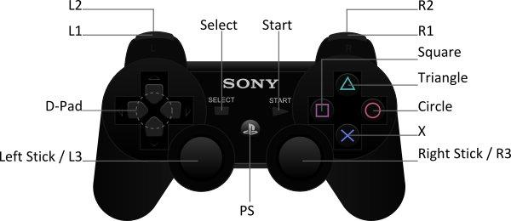
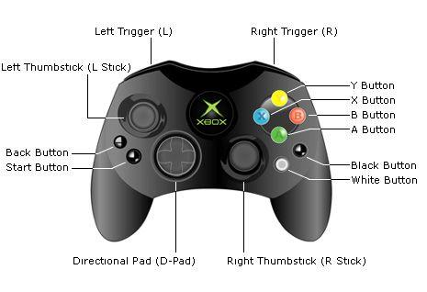
(рис. 1)
До сведения, занимающегося доводятся основные принципы техники безопасности и предупреждения травматизма при занятиях баскетбольным двоеборьем. Занимающимся также демонстрируется комплекс разминочных упражнений, позволяющих разогреть различные группы мышц перед тренировочным процессом.
Занимающемуся показываются и объясняются основные элементы интерфейса симулятора, а также его внутриигровой механики, в том числе передвижение и простые действия виртуального баскетболиста.
- Практический этап.
На практическом этапе освоения дисциплины в рамках основ баскетбольного двоеборья занимающийся учится грамотно разогревать различные группы мышц перед тренировкой, занимается облегченными упражнениями, необходимыми для набора оптимальной физической формы, а также начинает взаимодействие с инвентарем самостоятельно (под контролем тренер а) использует устройство управления игровой платформой, осваивает элементы интерфейса симулятора, его внутриигровой механики: осуществляет передвижение виртуального баскетболиста, осуществляет простые технические действия, выполняет начальные задания, предусмотренные режимом «обучение» симулятора баскетбола (рис. 2, рис. 3, рис. 4).
Основные команды управления виртуальным баскетболистом, в том числе, осуществление его перемещения, выполнение простых технических действий, а также их комбинаций может изменяться в зависимости от избранной во время обучения игровой платформы, а также симулятора баскетбола. Для примера, на игровой платформе PlayStation управление виртуальным баскетболистом в симуляторе баскетбола NBA 2K24 осуществляется следующим образом:
- Перемещение виртуального баскетболиста - использование левого «стика» (стик - джойстик, располагающийся на фронтальной стороне устройства управления (геймпада) DualSense, перемещающийся в плоскости на 360 градусов). Направление движения «стика» соответствует направлению движения виртуального баскетболиста на устройстве отображения (экране).
- Пас - однократное нажатие кнопки "X";
- Бросок, Отбор - однократное нажатие кнопки "Квадрат";
- Блок - однократное нажатие кнопки "Треугольник" и тд.
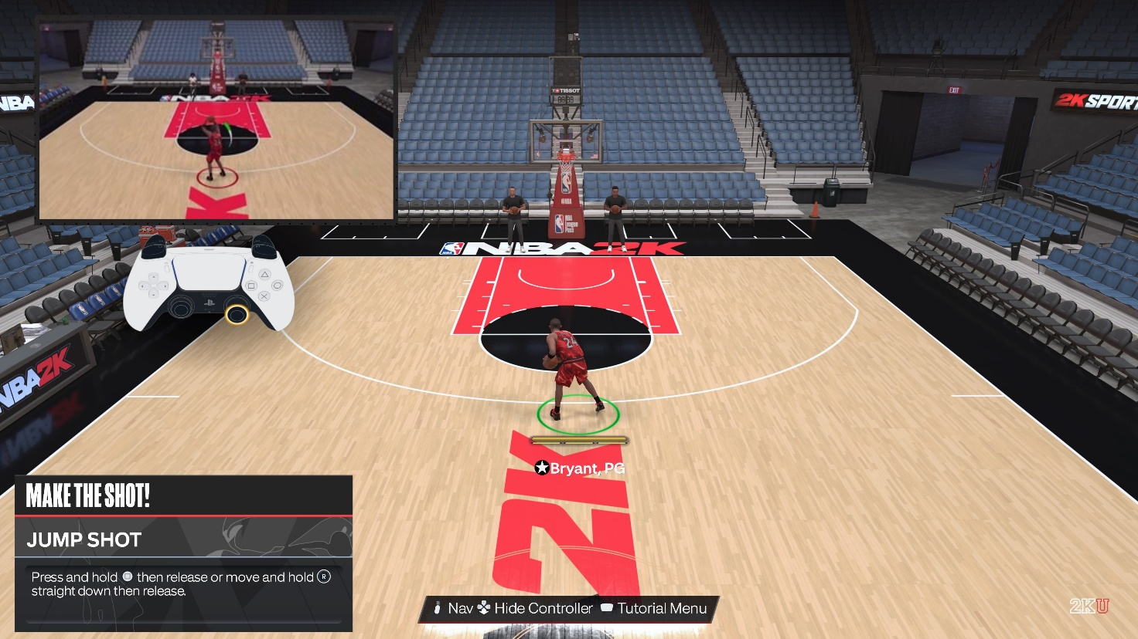
(рис. 2)

4.2. Техника баскетбольного двоеборья

- Теоретический этап.
В рамках подготовки спортсмена по дисциплине баскетбольное двоеборье в тематическом блоке техники дисциплины на теоретическом этапе ее освоения занимающемуся объясняются основы группы упражнений, необходимых для развития физических характеристик занимающегося, в том числе силы, ловкости, выносливости и гибкости, разъясняет суть и порядок прохождения общей физической подготовки, на собственном примере иллюстрирует каким образом выполняются тренировочные упражнения, а также технических действий, производимых спортсменом в симуляторе, демонстрируются способы их использования и воспроизведения, разъясняются сложные способы перемещения виртуального баскетболиста, техники осуществления сложных технических действий, их комбинаций и др.
Общая физическая подготовка – это система занятий физическими упражнениями, которая направлена на развитие всех физических качеств в их гармоничном сочетании.
Цели и задачи общей физической подготовки:
- укрепление здоровья, развитие всесторонних и специальных физических качеств;
- общее повышение уровня физических возможностей организма;
- воспитание необходимых двигательных умений и навыков;
- всестороннее и гармоничное физическое развитие человека.
В рамках теоретического этапа занимающимся баскетбольным двоеборьем разъясняется, что необходимо уделять особое внимание следующим видам подготовки занимающегося:
- выносливости (зависит не столько от общей работоспособности организма, от функционального состояния и тренированности
сердечно-сосудистой и дыхательной систем, сколько от работоспособности мышц. Методическая основа заключается в рациональном чередовании напряжения с расслаблением и последующим увеличением нагрузки, а также учащением этого чередования) – занимающимся объясняют теоретические основы развития выносливости, рассказывают о факторах влияющих на повышение показателей выносливости, демонстрируют основные упражнения, позволяющие развивать выносливость;
- ловкости (ловкость при исполнении упражнений проявляется в умении владеть своими движениями в различных условиях. В развитии этого качества можно отметить узкую направленность на координацию движений) – занимающимся объясняют основные принципы развития показателей ловкости, а также демонстрируют процесс правильного выполнения упражнений, развивающих ловкость у занимающихся;
- гибкости (упражнения акцентированы на повышение подвижности
в плечевых и голеностопных суставах) – занимающихся знакомят с основными принципами развития гибкости, рассказывают о необходимости соблюдения техники безопасности при выполнении упражнений и демонстрируют порядок правильного выполнения указанных упражнений;
- силовой подготовке (осуществляется преимущественно
с использованием специального тренажерного оборудования, упражнения предполагают вовлечение в работу мышц, несущих основную нагрузку
в процессе соревновательной деятельности) – занимающихся знакомят
с техникой безопасности работы со специальным оборудованием, разъясняются правила его использования;
цифровой подготовке (осуществляется с использованием специализированного инвентаря и оборудования баскетбольного двоеборья и соответствующего программного обеспечения) – занимающихся знакомят с основными принципами работы инвентаря и оборудования, устройствами ввода-вывода, работой программного обеспечения, взаимодействия с игровой периферией.
Обучение занимающихся техническим действиям предусматривается внутриигровой механикой спортивных симуляторов баскетбола.
В случае отсутствия во внутриигровой механике симулятора специализированного режима «Обучение» или аналогичного ему режима, лицо, осуществляющее спортивную подготовку занимающегося, самостоятельно выбирает аналогичные способы демонстрации технических действий и их воспроизведения спортсменом.
- Практический этап.
На практическом этапе освоения дисциплины в рамках изучения техники баскетбольного двоеборья спортсмен самостоятельно (под контролем тренера), выполняет перечень упражнений, который определяется тренером.
По указанию тренера занимающийся выполняет упражнения с различным сочетанием объема и интенсивности. Для выполнения упражнений также могут использоваться интервальный и повторный методы, а также может использоваться работа в аэробном и анаэробном режимах.
Целью прохождения практического этапа в рамках общей физической подготовки должно стать решение двух основных задач: создавать общую физическую основу для дальнейшего совершенствования мастерства
и предупреждать отрицательное воздействие специальной подготовки
на организм занимающегося.
На практическом этапе лицо, осуществляющее подготовку, должно обучить занимающихся выполнению комплексов физических упражнений на развитие силы, выносливости, координации движений, на формирование правильной осанки и обучать других выполнению этих комплексов.
Эти упражнения можно разделить на упражнения с собственным весом, упражнения со «свободными» весами, упражнения с тренером, упражнение с партнером, упражнение в цифровой среде используя устройство управления игровой платформой, осуществляет весь набор технических действий, предусмотренных внутриигровой механикой симулятора, включая, но не ограничиваясь:
- пас (рис. 3);
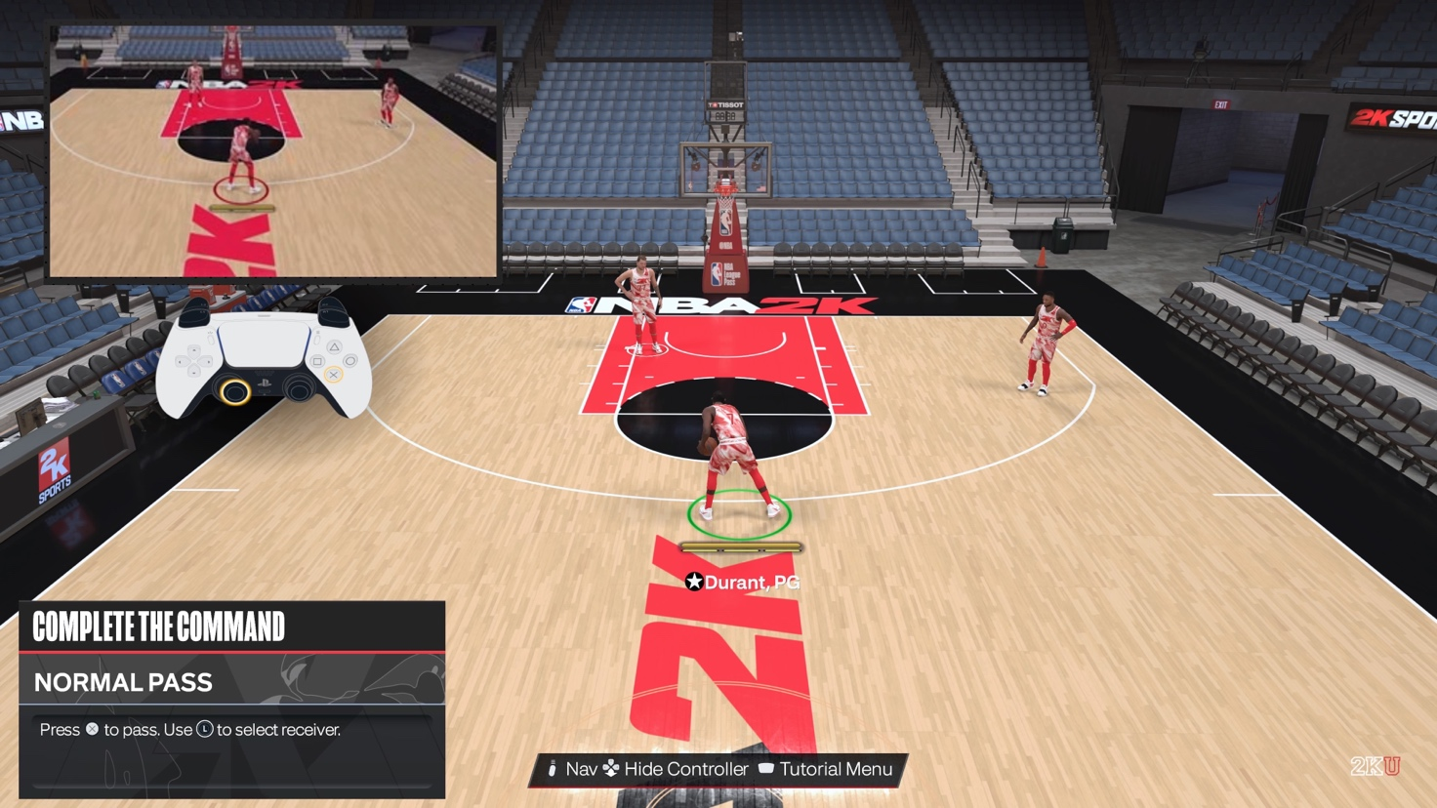
(рис. 3)

- бросок (рис. 4);
(рис. 4)

- отбор/блок (рис. 5);
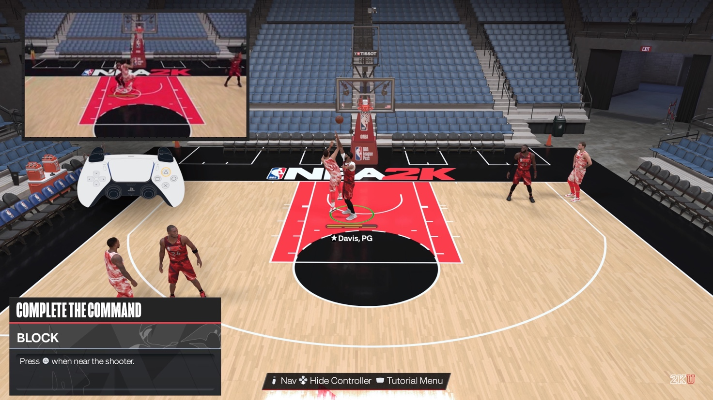
(рис. 5)

- дриблинг (рис. 6);
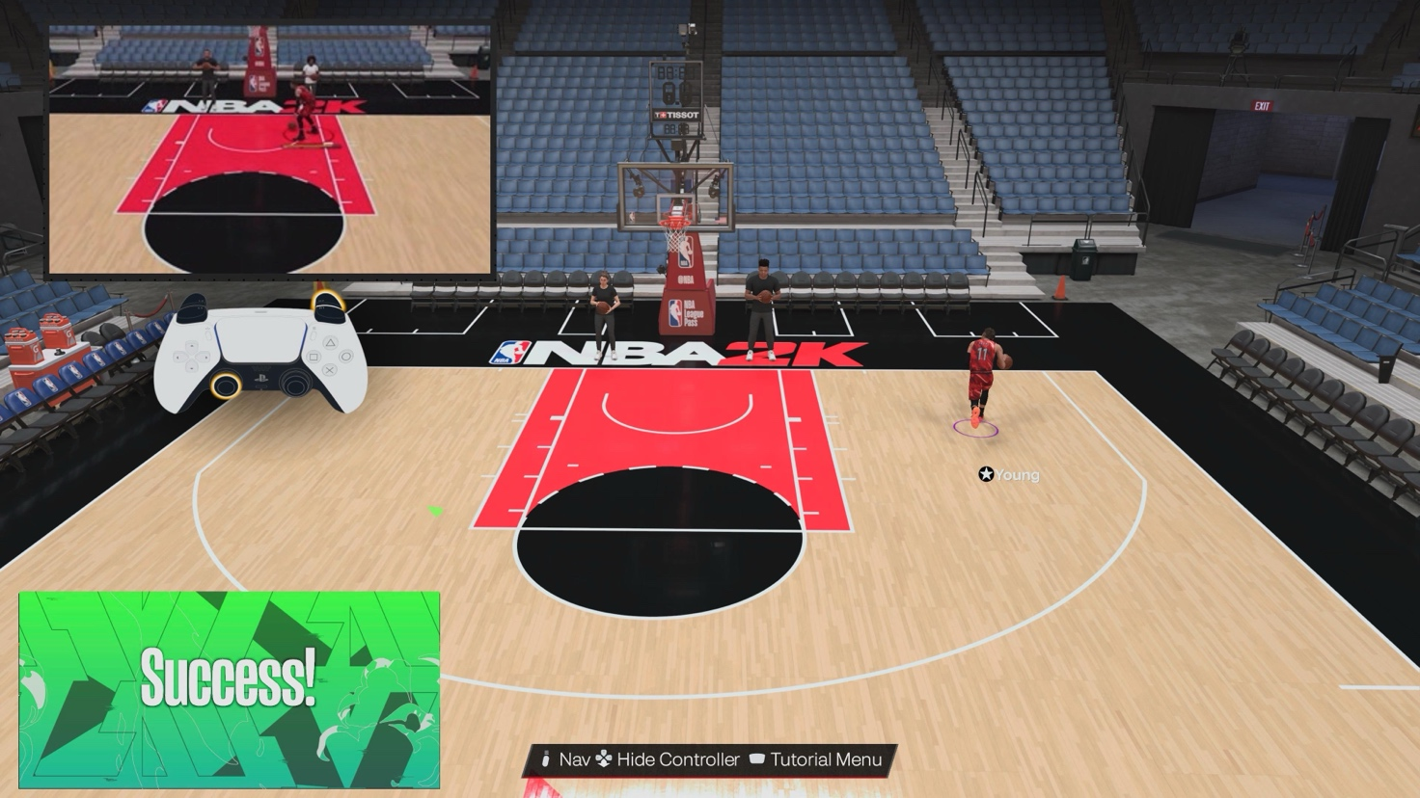
(рис. 6)

- иные технические действия, предусмотренные внутриигровой механикой симулятора баскетбола.

4.3. Тактика баскетбольного двоеборья

- Теоретический этап.
В рамках подготовки спортсмена по дисциплине баскетбольное двоеборье в тематическом блоке тактики дисциплины на теоретическом этапе ее освоения занимающемуся объясняются тактики защиты и атаки соперника в функциональной и цифровой среде, особенности различных тактик ведения игры, используемых в виде спорта «баскетбол», а также осуществления иных тактических действий, как на реальном корте, так и предусмотренных внутриигровой механикой симулятора баскетбола, так и воспроизводимых занимающимся самостоятельно.
На теоретическом этапе должны быть разъяснены детальные механизмы оценивания действий, формироваться тактика участия в состязаниях по виду соревновательной деятельности, сочетающая направленность на получение максимального результата и арсенал возможностей и умений занимающегося. Кроме того, занимающемуся должны быть разъяснены основные тактики ведения игры как в функциональном, так и в цифровом гейме; защитные, атакующие и сбалансированные схемы игры. Рекомендуется использовать разбор тактик других команд, в том числе используя передовой опыт крупнейших спортивных соревнований
- Практический этап.
На практическом этапе освоения дисциплины в рамках изучения тактики баскетбольного двоеборья спортсмен самостоятельно (под контролем тренера), должен освоить и продемонстрировать лицу, осуществляющему процесс подготовки, погруженность в механизмы определения победителя в баскетбольном двоеборье, владеть знаниями по разработке и подготовке плана игры, построения игровых схем.
В рамках практического этапа тактической подготовки лицо, осуществляющее процесс подготовки, может прибегнуть к психологической подготовке занимающегося, направленной на формирование и совершенствование у занимающегося свойств личности (лидера)
и психических качеств, необходимых для успешного выполнения тренировочной деятельности, а также формирование установки на успешную соревновательную деятельность и на создание условий для адаптации к экстремальным условиям такой деятельности. На практическом этапе по цифровой подготовке занимающийся должен, используя устройство управления игровой платформой, осуществить набор тактических действий, предусмотренных внутриигровой механикой симулятора баскетбола. Практические занятия баскетбольным двоеборьем также направлены на формирование у занимающегося теоретической базы знаний тактических приемов, применяемых в реальном баскетболе.

5. Система анализа, выявления ошибок и оценки технического выполнения отдельных элементов

В целях реализации поставленных задач подготовка спортсменов должна осуществляться в совокупности с объективным оцениванием результатов спортивной подготовки занимающихся, направленным на выявление, устранение и предотвращение возникновения ошибок в технике баскетбольного двоеборья, а также в тактических действиях занимающегося.
Система анализа и выявления ошибок строится на следующих методах:
1) Метод обзора игры представляет собой просмотр повторов игр занимающихся, анализ выполнения отдельных технических и тактических действий, качества принимаемых во время игры решений
Цель обзора – разбор технических и тактических действий, осуществленных спортсменом, анализ совершенных спортсменом ошибок с целью их дальнейшего предотвращения.
Устранение ошибок на ранних этапах положительно сказывается на психологическом состоянии занимающегося.
2) Контрольный анализ представляет собой процедуру просмотра тренером текущего игрового процесса занимающегося в целях выявления возможных ошибок. Проведение контрольного анализа периодически планируется для всех занимающихся на всех этапах процесса подготовки.
В целях структуризации контрольного анализа для просмотра выбирается конкретный пласт действий (как технических, так и тактических), осуществляемых занимающимся (техника передач, техника бросков, тактика нападения и др.).
Целью проведения контрольного анализа является обнаружение ошибок, а не их исправление. При этом анализ причин ошибок спортсмена в нескольких соревнованиях может дать достаточно адекватную картину уровня его подготовленности, что, в свою очередь, должно стать поводом для внесения корректив в тренировочный процесс.
Кроме того, в процесс оценки качества игры спортсмена входят:
1. Текущий контроль за процессом тренировки (учет и анализ проделанной работы) и за состоянием тренированности (определение биологической, психологической и технической готовности занимающегося).
2. Обобщение и анализ данных текущего контроля и внесение необходимых корректив в планирование (как в задачи плана, так и в способы его реализации).
Наиболее важный и существенный показатель состояния тренированности занимающегося — результаты, показанные им в соревнованиях, как в главных, так и в контрольных. Однако результат спортсмена в соревнованиях – интегральный показатель, а для реального управления процессом тренировки необходим анализ отдельных параметров подготовки. Например:
- Определение функционального состояния и здоровья методами врачебного контроля.
- Контрольное тестирование уровня общей физической подготовки.
- Контроль уровня умственной (психической) работоспособности.
- Контроль технической подготовленности (специальное тестирование).
Вместе с тем оценка технического выполнения отдельных элементов
и выступления занимающихся, а также система выявления ошибок основывается, исходя из природы баскетбольного двоеборья, на двухкомпонентной оценке:
- функционального сегмента – в ходе обучения осуществляется лицами, ответственными за процесс обучения занимающихся (в ходе состязаний – судьями);
- цифрового сегмента – помимо указанных лиц осуществляется также системой оценки в конкретном симуляторе баскетбола.

6. Соотношение объемов физической и специальной подготовки по этапам спортивной подготовки, в том числе ограничения по предельным объемам тренировочных нагрузок

Разделы спортивной подготовки | Этапы и годы спортивной подготовки
 | Этап начальной подготовки |  | Тренировочный этап (этап спортивной специализации) |  | Этап совершенствования спортивного мастерства | Этап высшего спортивного мастерства
 | 1 год | Свыше года | До двух лет | Свыше двух лет
Общая физическая подготовка (%) | 28 – 30 | 25 – 28 | 18 – 20 | 8 – 12 | 6 – 8 | 8 – 10
Специальная физическая подготовка (%) | 9 – 11 | 10 – 12 | 10 – 14 | 12 – 14 | 14 – 17 | 12 – 14
Техническая подготовка (%) | 20 – 22 | 22 – 23 | 23 – 24 | 24 – 25 | 20 – 25 | 18 – 20
Тактическая, теоретическая, психологическая подготовка, медико-восстановительные мероприятия (%) | 12 – 15 | 15 – 20 | 22 – 25 | 25 – 30 | 26 – 32 | 26 – 34
Технико-тактическая (интегральная) подготовка (%) | 12 – 15 | 10 – 14 | 8 – 10 | 8 – 10 | 8 – 10 | 8 – 10
Участие в соревнованиях, тренерская и судейская практика (%) | 8 – 12 | 10 – 12 | 10 – 14 | 13 – 15 | 14 – 16 | 14 – 16

7. Нормативы физической и специальной подготовки

Развиваемые физические качества |  | Контрольные упражнения
Быстрота, координация |  | Челночный бег (3 x 10 м) в исходном положении лицом вперед.  Метание теннисного мяча на дальность (из положения ноги врозь).  Метание теннисного мяча на точность попадания.  Ведение мяча рукой в беге с изменением направления движения.
Скорость реакции |  | Оффлайн и онлайн тест-тренажер на скорость реакции (до 230 мс).
Техническое мастерство | Точность передач | Выполнение всех типов передач, предусмотренных внутриигровой механикой симулятора баскетбола, без потери мяча в течение одной атаки (не менее 7 атак).
 | Точность бросков | Броски в корзину с бросковых позиций на реальном корте, а также в режиме свободной тренировки, предусмотренном симулятором баскетбола.
 | Владение мячом/дриблинг | Демонстрация всех элементов владения мячом/дриблинга против соперника, а также предусмотренных симулятором баскетбола, в режиме свободной тренировки.

8. Типовой план спортивной подготовки на годичный цикл

Этапный норматив | Этапы и годы спортивной подготовки
 | Этап начальной подготовки |  | Тренировочный этап (этап спортивной специализации) |  | Этап совершенствования спортивного мастерства | Этап высшего спортивного мастерства
 | до года | свыше года | До двух лет | Свыше двух лет
Количество часов в неделю | 6 | 8 | 10 - 12 | 12 - 18 | 18 - 24 | 24 - 32
Количество тренировок в неделю | 3 - 4 | 3 - 4 | 4 - 6 | 6 - 7 | 7 – 10 | 10 - 11
Общее количество часов в год | 312 | 416 | 520 - 624 | 624 - 936 | 936 - 1248 | 1248 - 1664
Общее количество тренировок в год | 182 | 208 | 234 - 286 | 310 - 364 | 460 - 520 | 520 - 572

Помимо прочего, рекомендуется включать в годичный цикл подготовки учебно-тренировочные мероприятия:
- продолжительностью до 7 дней – для знакомства с основными технико-тактическими действиями баскетбольного двоеборья;
- продолжительностью до 14 дней – для формирования умений и навыков соревновательной деятельности в цифровой среде, а также повышения функциональной подготовленности занимающихся;
продолжительностью до 21 дня – для формирования комплексных навыков соревновательной деятельности в цифровой и функциональной среде.

9. Требования к обеспечению безопасности при обучении

Для достижения поставленных перед занимающимися целей и задач необходимо учитывать требования к технике безопасности в условиях тренировочных занятий и соревнований:
- проводить тренировочные занятия в соответствии с учебной программой;
- готовить тренировочную площадку, предусматривать и устранять возможности получения травмы на ней;
- использовать во время проведения тренировки инвентарь, который не может травмировать занимающихся;
- организовывать занятия так, чтобы исключить возможность травматизма;
- провести инструктаж занимающихся по технике безопасности;
- вести журнал учета инструктажа, следить чтобы все ознакомились с Инструкцией и расписались в специальном журнале;
- проводить занятия только в специально подготовленных местах, исключающих возможность травматизма;
- перед занятием выяснить самочувствие занимающихся;
- приступать к занятиям только после разминки, подготовив мышечно-связочный аппарат и суставы верхних конечностей к работе.

10. Уровни мастерства и этапы спортивной подготовки

Занимающийся, прошедший подготовку по тематическим блокам дисциплины баскетбольное двоеборье в соответствии с этапами освоения данных блоков, овладевает следующими уровнями мастерства:
- начальный;
- средний;
- продвинутый.
Спортсменом начального уровня мастерства признается занимающийся, освоивший теоретический и практический этапы основ баскетбольного двоеборья, способный взаимодействовать с мячом, товарищами по команде, оппонентами, а также интерфейсом симулятора баскетбола и осуществлять простейшие технические действия (например, перемещаться и перемещать виртуального баскетболиста, производить простые броски, блокировать броски соперника).
Спортсменом среднего уровня мастерства признается занимающийся, освоивший теоретический и практический этапы техники баскетбольного двоеборья, прошедший программу физкультурной подготовки, а также выполнивший все задания, предусмотренные режимом «Обучение» симулятора, способный использовать технические приемы повышенной сложности, проводить игры в функциональной и цифровой среде с оппонентом и побеждать у него.
Спортсменом продвинутого уровня мастерства признается занимающийся, освоивший теоретический и практический этапы тактики баскетбольного двоеборья, способный использовать максимально возможное количество технических действий, в функциональной и цифровой, использовать тактические приемы и средства, проводить игры по баскетбольному двоеборью с противником, побеждать у него, а также проводить игры по баскетбольному двоеборью и побеждать других спортсменов, занимающихся баскетбольным двоеборьем.

Этапы спортивной подготовки и требования к результатам реализации программ спортивной подготовки на каждом из этапов спортивной подготовки

Результатом реализации каждого этапа спортивной подготовки является:
1. На этапе начальной подготовки:
- формирование устойчивого интереса к занятиям спортом;
- формирование широкого круга двигательных умений и навыков;
- освоение основ техники по дисциплине баскетбольное двоеборье;
- всестороннее гармоничное развитие физических и интеллектуальных качеств;
- укрепление здоровья спортсменов;
- отбор перспективных юных спортсменов для дальнейших занятий по виду дисциплине баскетбольное двоеборье.
2. На тренировочном этапе (этапе спортивной специализации):
- повышение уровня общей и специальной физической, технической, тактической и психологической подготовки;
- приобретение опыта и достижение стабильности выступления на официальных спортивных соревнованиях по виду спорта баскетбольное двоеборье;
- формирование спортивной мотивации;
- укрепление здоровья спортсменов.
3. На этапе совершенствования спортивного мастерства:
- повышение функциональных возможностей организма спортсменов;
- совершенствование общих и специальных физических качеств, технической, тактической и психологической подготовки;
- стабильность демонстрации высоких спортивных результатов на региональных и всероссийских официальных спортивных соревнованиях;
- поддержание высокого уровня спортивной мотивации;
- сохранение здоровья спортсменов.
4. На этапе высшего спортивного мастерства:
- достижение результатов уровня спортивных сборных команд Республики Беларусь;
- повышение стабильности демонстрации высоких спортивных результатов во всероссийских и международных официальных спортивных соревнованиях.
Для обеспечения этапов спортивной подготовки организации, осуществляющие спортивную подготовку, используют систему спортивного отбора, представляющую собой целевой поиск и определение состава перспективных спортсменов для достижения высоких спортивных результатов. Система спортивного отбора включает:
а) массовый просмотр и тестирование юношей и девушек с целью ориентирования их на занятия спортом;
б) отбор перспективных юных спортсменов для комплектования групп спортивной подготовки по дисциплине баскетбольное двоеборье;
в) просмотр и отбор перспективных юных спортсменов на тренировочных сборах и спортивных соревнованиях.
Максимальный возраст лиц, проходящих спортивную подготовку на этапах совершенствования спортивного мастерства и высшего спортивного мастерства, не ограничивается.

*Составлено на основе методики Общероссийской Федерации баскетбола.

Генеральный секретарь
-исполнительный директор Маринина А.В.

